# 蒋文华讲博弈论

博弈论术语解读：玩家、信息、损益、均衡

## 博弈论（introducing game theory）

博弈论是一套用于情景分析的工具，在这些情景中，个体的最佳行动方案取决于其他人如何行动，或被期望如何行动。博弈论让我们理解人们在相互联系和影响的情景如何行动。博弈论是研究战略互动的一门学科。战略互动也是大多数棋盘游戏的核心要素，这也就是它的得名来源。你的决策影响到了其他玩家的行为，反过来也一样。

## 参与者/玩家（player）

* 理性选择的主体，或个人组织。参与者两个或两个以上。
* 设定特别的虚拟参与人：自然（不以博弈参与人意志为转移的一个外生事件，以某种概率出现，即可能性）。

## 信息（information）

* 参与者有关博弈的知识。
* 对手属于什么类型。
* 参与者有哪些行动可以选择。
* 博弈的各种可能结果。

## 行动（action）

* 参与者能够改变的变量。
* 行动空间限定了每个参与者的选择范围。
* 这里所指的限制是能力限制，而不是规则限制。
* 不采取行动也是一种选择。

## 策略（strategies）

* 参与者在行动之前所准备好一整套完整的行动方案或行动预案。（备豫不虞，古之善教也——《左传》）
* 策略不同于平日月度里的计划，计划没有变化快。

## 策略的基本属性

1. 策略的完整性

策略必须是完整的，这意味着参与者把所有可能的情况都加以充分考虑，没有任何遗漏。

对信息全面分类，以应对不同情况。比如作战方案：战胜之后，相持不下，失败之后。做好前提谋划，且不能只做一种准备。

信息分类常用方法：

两分法（好坏，通过，不通过）

三分法（上中下）

五分法（优、良、中、及格、不及格）

1. 策略的多样性

策略总是多样的，这意味着我们其实有很多个策略可以选择。策略的数量取决于信息的数量(N)和行动的数量(M)，是两者乘积。

比如：

人不犯我 我不犯人 人若犯我 我必犯人

人不犯我 我要犯人 人若犯我 我不犯人（欺软怕硬）

人不犯我我要犯人 人若犯我 我更犯人

人不犯我 我不犯人 人若犯我 我不犯人

1. 策略的不可观察性

策略不同于行动，策略是对行动的预想，行动是可观察的，策略是不可观察的。我们能看到对方怎么做，但不一定知道对方怎么想。通过动作推测其所想，可能是不准确的，不同策略可能导致相同的行动。

观其行未必知其所想：人不犯我 我要犯人 人若犯我 我不犯人；不犯我 我不犯人 人若犯我 我不犯人。两种策略在一些情境下会导向同一结果。

## 策略依据的四个认知要素

* 多种多样的知识和经验。
* 丰富而全面的想象力。
* 出奇甚至超强的联系构建能力。
* 在现实条件下梳理和过滤策略可操作性的能力。

运筹帷幄，决胜千里之外；凡事预则立，不预则废。

## 损益（payoff）

* 博弈参与者的得与失。
* 参与者最看重的内容。

损益是进行博弈分析最重要的工具之一。损益是可观测的，并且在数量上是可比较的。为了一定程度的方便，损益经常用货币表示。在博弈的分析中，最重要的往往不是数值大小，而是数值之间的相互关系。

## 均衡（equilibrium）

所有博弈参与者的最优策略组合。特指某种类型的博弈结局，在该结局中，参与者已经无法通过改变自身的策略（及其行动）选择来增加自身的收益。

**纳什均衡：**纳什均衡是博弈论中一种解的概念，它是指满足下面性质的策略组合：**任何一位玩家在此策略组合下单方面改变自己的策略（其他玩家策略不变）都不会提高自身的收益。**

现状的暴政：维持现状会成为常态习惯，现状的变革需要打动别人的理由，以及危机意识形态的强大推动力。

均衡虽然是策略最优组合，并不意味着均衡的结果就是每个参与者所有看到的最优结果。均衡状态的改变可能会使一部分人生活状态更差。

## 博弈规则（rules of the game）

参与者、行动空间和各种可能的结果，三者合起来统称博弈的规则。博弈可以怎么玩，人为限制，行动的限制：只许州官放火，不许百姓点灯。

博弈最重要的概念是策略和均衡。参与者：对于参与者自身而言最优的策略；博弈研究者：博弈最后的均衡结果是怎样的。

博弈论基本假设：理性人与共同知识

博弈论的分析重点是推理和判断人在理性状态下怎么做选择，以及最后的结果又会是什么。

## 理性假设的含义

假设人是理性的，并不代表人真的是理性的。两种可能性，假设成立和假设不成立。

## 怎样界定人的理性

一、偏好的完备性

一个理性的人，首先是一个有判断能力的人；一个有判断能力的人，首先能够分得清楚好歹。

人很难在“真空”中做判断，必须依据某种参照系才能做判断。

具体例子：产品价格、产品套餐的锚定效应。

一个人的偏好既取决于自己也取决于情境，这个偏好不会脱离于情境而存在，但会依据情境的改变而改变。置换情境改变人的选择倾向。

二、偏好的可传递性

偏好的可传递是指一个人如何认为A比B好，B比C好，他一定认为A比C好。

如果偏好不满足可传递性，那么人们面对两个选项以上时，就会变得随机和混乱。

行为选择可以被控制（位置置换与选项重置），但行为选择无法预测。

三、偏好的中庸性

偏好的中庸性是指如果一个人认为A和B一样好，那么介于A和B中间的C就是更喜欢的选择。

边际效用递减，即某物的数量越多，该物每增加一单位，带给我们的新增满足会递减。

## 技术上的简化工作

在大部分应用领域，需要对**个人利他性动机**进行简化。

在大部分应用领域，需要对**损益的测度方法**进行简化。

在大部分应用领域，需要对**人的理性假设**进行简化。

物种的行为并不一定趋向于理性，只要给他充分竞争的环境与足够多试错机会，物种的行为总是在约束条件下选择最大生存概率。

生存机会概率最大的个体最容易在竞争中胜出，而不理性的物种往往很难持续遗传它的基因，并最终被淘汰，符合人类演化结果。（推荐阅读《自私的基因》）

## 共有知识

《皇帝的新装》我都知道皇帝没穿衣服，但我不知道你知道皇帝没穿衣服。（共同知识的第一层次）。

## 共同知识假设

不但每个人都知道，而且也知道其他人知道，都知道的每个人也知道其他人知道，一直到无穷。

共有知识与共同知识区分：公共知识与共同意识；由己及人，由人及己，共识层次。

## 结语

人与人之间，没有了交流，彼此的合作会变得非常困难。我们无法建立对他人的行为的预期。共同知识的假设，即是理论的需要，也是现实的需要。

我们的决策收益取决于对方的共同决策，我们无法单独直接决定自己的收益。要想收益最大化，必须基于对方决策行为的预期分析，在这基础上面选择最大化自己利益的策略。

囚犯困境：个人理性致使集体挫损

## 囚犯困境（prisoner’s dilemma）

两个被指共同犯罪的罪犯被警察分别关押着。每个人都被告知:

如果一个人招供而另一个人不招供，前者将被授以奖金，后者将被处以罚金。

如果两个人都招供，两个人都要被处以罚金。

如果两个人都不招供，两个人都将被无罪释放。

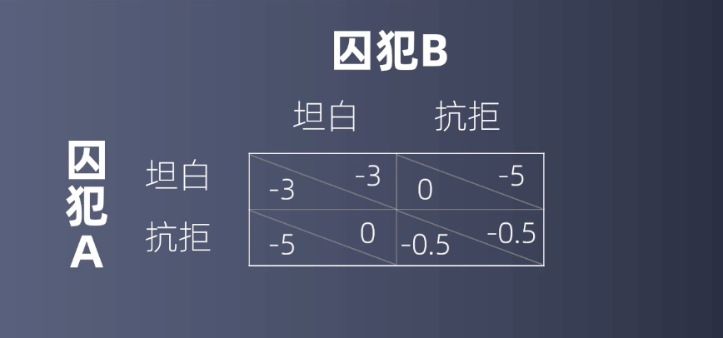

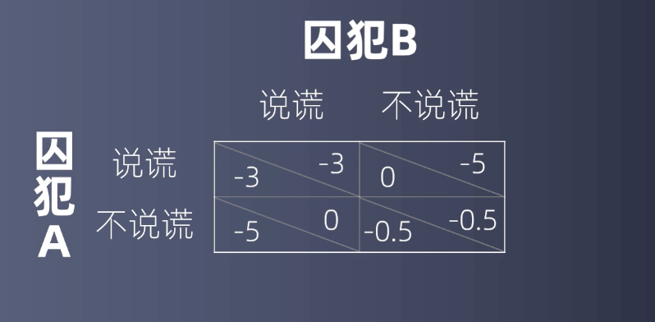

占优策略：无论对手选择什么策略都是对自己有利的。博弈论中认为参与者一旦有了占优策略，他一定会选择这个策略。

双方坦白都成为占优策略的纳什均衡，而对囚犯们来说又是最坏结果，事与愿违。

囚犯困境的真相：**很多时候， 博弈的均衡结果和事实的真相无关，只取决于博弈的规则。**

囚犯困境的原因：**表面上看是囚犯对自身利益最大化的追求导致困境的产生。真正的原因是囚犯们在追求自身利益最大化的同时，以更多的损害他人利益为代价。**

## 囚犯乐境

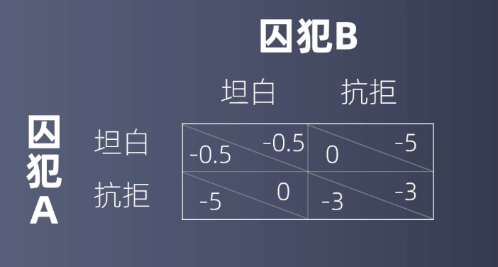

双方坦白，各自损失0.5；双方抗拒各自损失3；A抗拒损失5，B坦白0损失，A抗拒损失5；A坦白0损失，B抗拒损失5。

## 囚犯困境启示

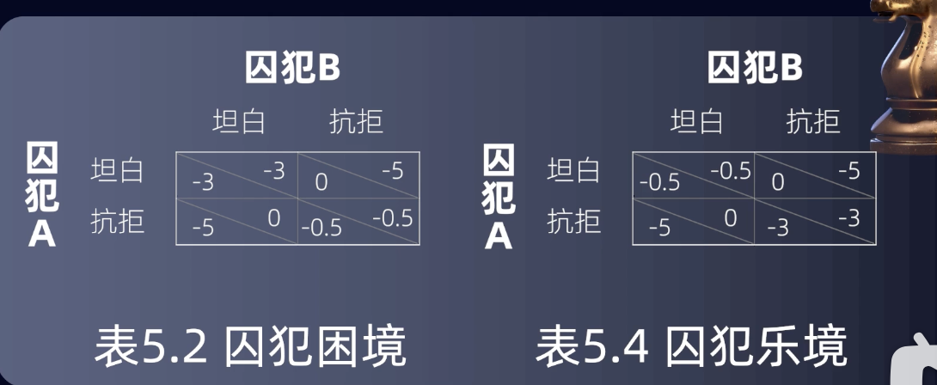

损人利己和损己利人从本质上是一样的，是一个硬币的正反两面，从一方看来是损人利己的行为，在另一方看来就是损己利人的行为，**损人利己和损己利人都有可能导致社会总福利水平的增加和减少。问题的关键是所损失的部分和所得到的部分哪个更多。**

## 交易存在的囚犯困境及约束交易欺诈的方案

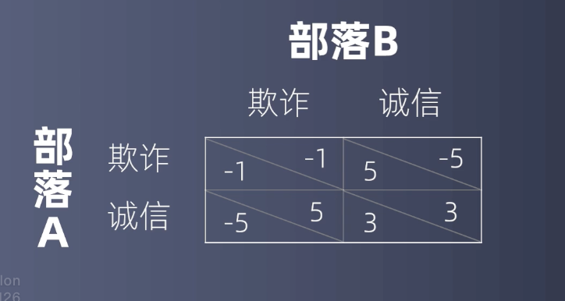

制衡方案：

* 道德约束
* 在重复博弈中，基于交易各方的相互制约。（多人的随机性）
* 引入和交易双方无关的“第三方”监督。（规模与效益）

## 国家博弈论

引入第三方监督机制的“制衡”原则

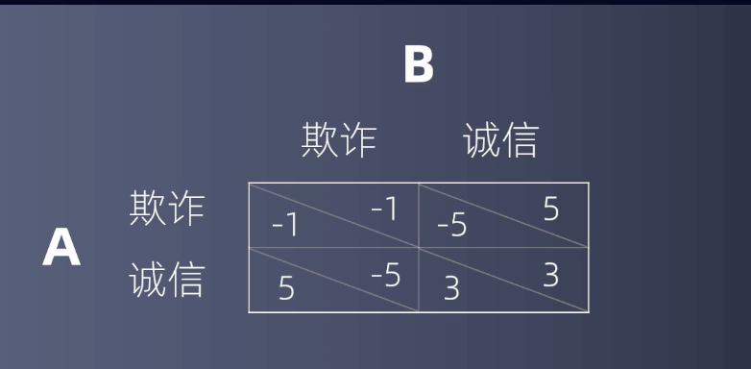

**惩罚威胁中的囚犯困境**

对参与者施加高风险的制衡，促成第三方低成本的规模化监督。

**价格战中的囚犯困境**

交易的执行成本低于交易所实现的收益的时候，正和博弈。购买第三方服务低于我们相互制约成本，就会购买第三方服务。

因为第三方服务的规模相应，把规模较小的第三方驱逐，规模较大的赢家通常就会以“国家”的形态出现。

**反抗国家掠夺的囚犯困境**

当国家获得垄断权后，他就很容易把交易双方自愿购买的服务，转变成强制服务，由此进而演变高价格的供应者。

巴泽尔看来，如果我们能找到某种集体行动机制，就会从传统的自然国家过渡法治国家。找不到这种机制，人类社会就会停留在自然国家状态，或长期处于利维坦的独裁统治。

## 法制国（代表强权者利益）（rule by law）转型法治国（代表大众利益）（rule of law）的困难

* 统治者不愿意主动放弃这种权力。
* 掠夺具有自我强化功能。
* 制度转型作为一种公共物品，没有人积极性来提供这种服务。
* 就算某些国家因为各种机缘巧合实现了转型，这种转型也未必是纳什均衡解。

**是否可以走出囚犯困境**

**修改游戏规则：**剪刀差，对破坏者实施高代价惩罚，以补贴游戏规则的遵守者。

**寻求道德的力量**：人类社会文明大局观，以及对职业正当性的维护。

**借助于历史的记忆：**让每个参与者拥有报复和报答的机会。这意味着每个人需要考虑未来收益，而不能只顾眼前的收益。（通过知识共享与宣传，使其成为共同知识，让诈骗犯越来越难。）历史记忆转变为对未来的想象。

万元陷阱：沉没成本戳中人性弱点

**一万元人民币拍卖规则**

以100元为加价单位，直到没有人再加价为止。

出价最高者以其所出价格获得一万元人民币。

出价第二高的人也要付出所出价格的款项。

万元拍卖陷阱由N个囚犯困境构成，持续互相伤害模式。

**万元陷阱**

有一个明显的诱饵（收益）

通往诱饵的路是单向的，可进不可出。

参与者越想挣脱就会越陷越深，变得不能自拔，最后为此付出惨痛的代价。

**如何避免万元陷阱**

确立你投入的底线（或极限）及预先的约定。

一定不要轻易去改变自己的底线。

自己打定主意，避免出现“从众心理”。

基于情境理性（以往损失的厌恶，转化对未来损失的预期），不断提醒自己继续投入的代价。

人们认为我不会出错，这完全是一种误解。我坦率地说，对任何事情，我和其他人犯同样多的错误。不过，我的超人之处在于我能认识自己的错误。这便是成功的秘密。——索罗斯

**缺乏远见与损失厌恶**

不要指望天上掉馅饼，就算真的掉馅饼，也要起得早才有机会捡到。

尽快传递 “势在必得” 的信号。

遇到烂人，敬而远之。（将军赶路,不追野兔,欲成大树,不与草争）

建立愿意共享的声誉。

为什么理性的人反而吃亏了，反之装疯卖傻的人得利？总之，装疯卖傻的人也会遇到他的同类。

智猪博弈：竞争弱势方应静待良机

**博弈描述**

博弈论是关于游戏的理论，一个游戏的完整描述要包含以下几个要素：

* 参与人的集合（人数）
* 参与人的行动空间（范围）
* 决定参与人行动顺序的规则（顺序）
* 参与者的信息集（人员构成）
* 裁定博弈结束的规则（如何结束）
* 裁定每个博弈终局结果的规则（如何结果）
* 外生事件的概率分布（自然/例外）

**博弈的策略式描述**

n个参与者

策略空间S1,S2,Si,,Sn Sij表示参与者i的第j个策略。

损益函数U1,U2 ··· ,Ui,Un

博弈G= {S1,S2,.Si,···,Sn;U1, U2, Ui ·····Un}

**构建博弈模型**

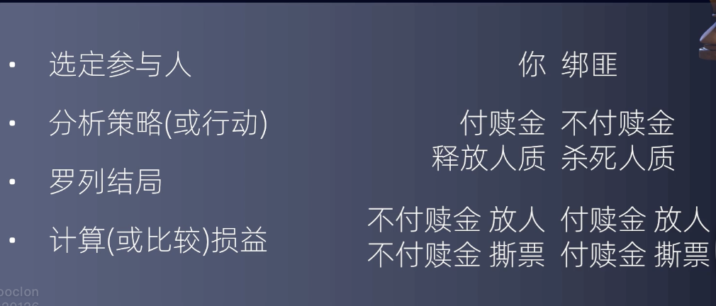

**残存良知型绑匪**

残存良知型绑匪的损益 残存良知型绑匪绑架博弈

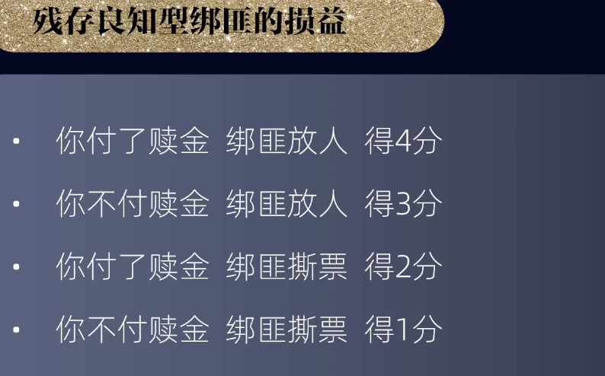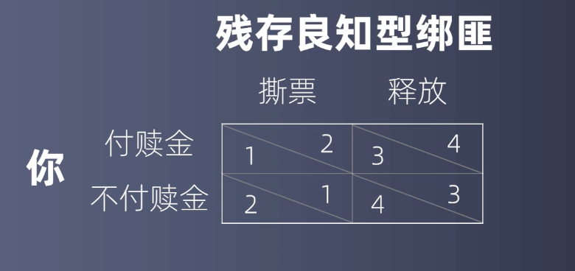

**残暴型绑匪**

残暴型绑匪的损益 残暴型绑架博弈

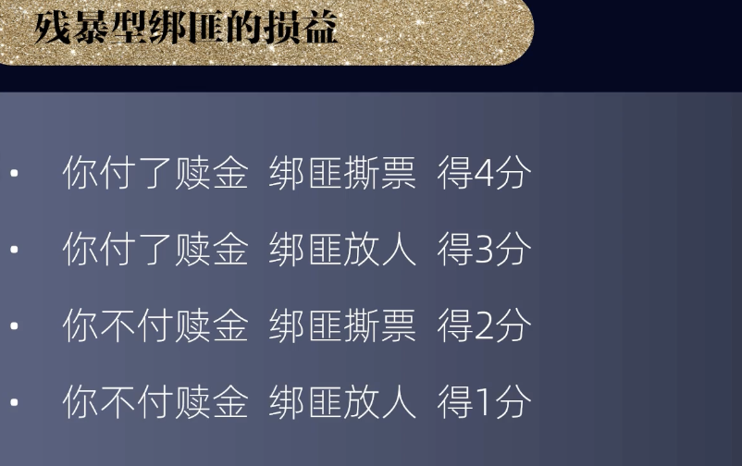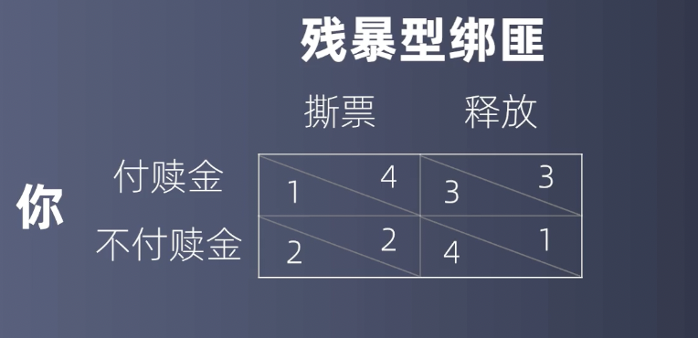

**金钱至上型绑匪**

金钱至上型绑匪的损益 金钱至上型绑架博弈

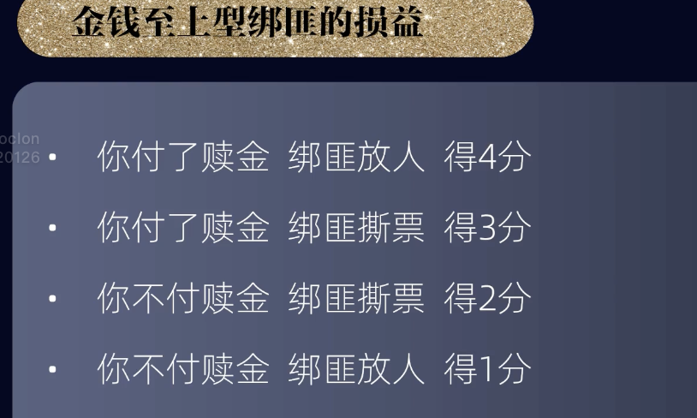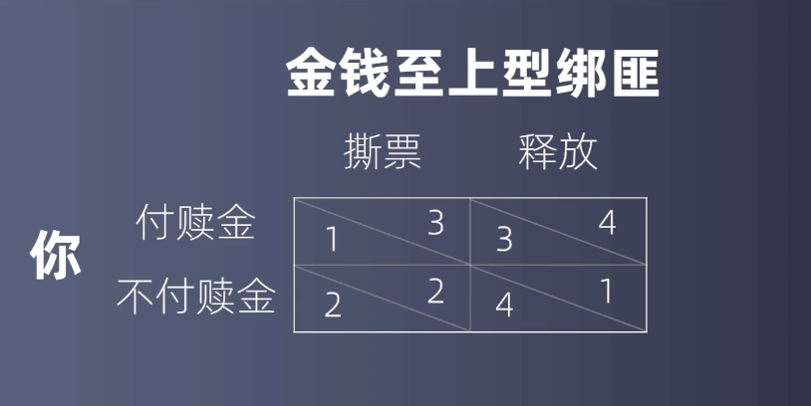

**博弈的扩展式描述**

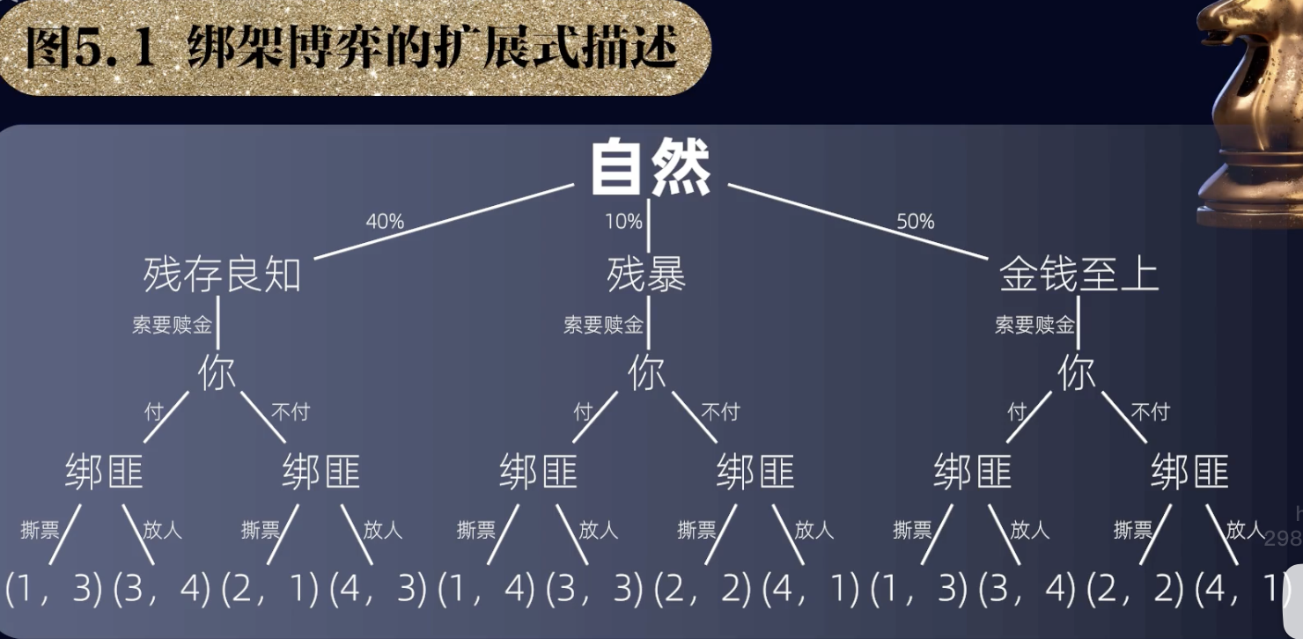

**智猪博弈**

智猪博弈是对搭便车、坐享其成的现象的理论总结。

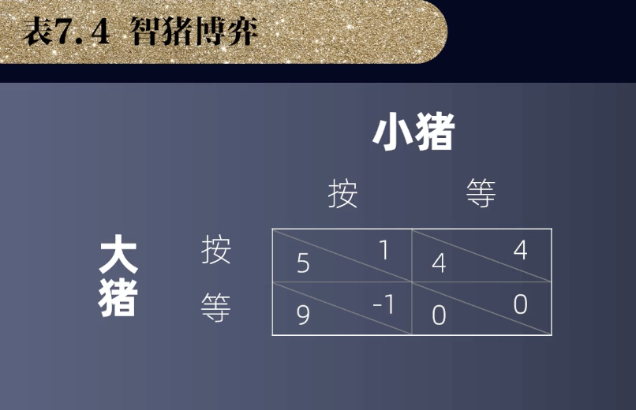

对小猪而言，无论如何都不去按。大猪去不去按虽然会影响小猪的损益，但不影响小猪的策略和行为选择。

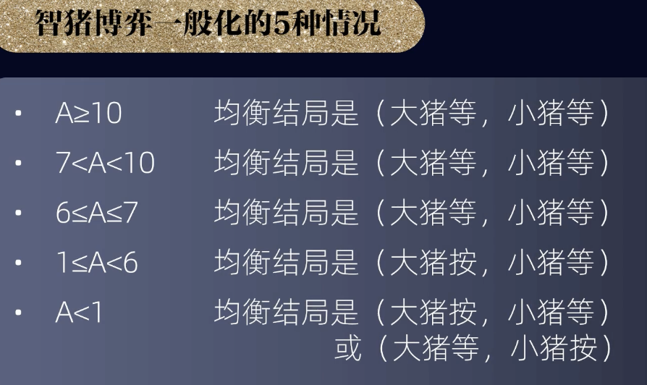

**智猪博弈启示**

* 解决个体理性与集体理性之间的冲突不是靠否定个体理性，而是靠修改制度（游戏规则），从而在满足个体理性的基础上实现集体理性。
* 收入分配的不均将有助于减少个体理性与集体理性的冲突。
* 富人愿意行善，离不开穷人的点赞。
* 能力越大，责任越大。

由于博弈的参与者的承担成本的能力不同，搭便车不可避免同时也是广泛存在的。

**搭便车行为**

山寨产品

由于研发的高投入，不研发始终是小厂商的占优策略。

买家的网购高仿产品需求

不仅是穷人假装有人钱的需求（误以为高仿），还有富人的便车（高仿被认为正品），未必需要正品证明自己经济实力。

便宜没好货，好货不便宜

必须基于在一个行业里懂行的消费者达到一定比例以后，那么商家以次充好蒙骗消费者的企图，就不容易得逞。因此对不懂行的消费者就可以以价格的高低进行判断。否则最好的选择就是别买了。

高校

高校教师教学水平差的，就搭了教学水平高的老师的便车；学生努力考名校也是搭了相关方面优秀的学生，以及社会资源丰富的学生的便车。

懦夫博弈：相互摧毁亦或各退一步

懦夫博弈解读生活中的责任分散效应。

退一步海阔天空，忍一时风平浪静。/宁为玉碎，不为瓦全。

好汉不吃眼前亏、息事宁人、忍气吞声。/ 狭路相逢勇者胜。

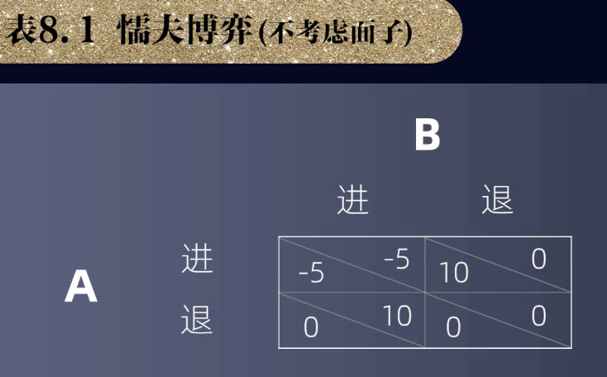

**懦夫博弈的特点**

进则两败俱伤（-5, -5），退则息事宁人(0, 0)。

懦夫博弈存在先动优势，选择“进”，并将“进”的信息传递给对方，迫使对方退却。在懦夫博弈中，重要的不是选择说，而是选择做。

**懦夫博弈的制胜策略**

抢先选择进，并抢先告诉对方已经选择了进。

同时让对方知道，自己的选择已经无法更改了。

**基于面子的懦夫博弈**

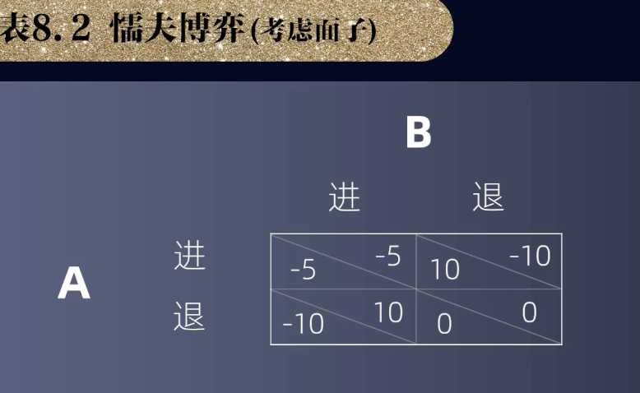

人善被人欺，马善被人骑。学校懦弱的小孩在学校里面很容易被其他同学所欺负，长大也后也容易吃亏，从更长远的角度来说，总是退让的基因，在人类长期进化过程很容易被淘汰。因此人们看重面子也很可能是出于长期利益的理性考虑。

静态博弈显得不可理喻的行为，放在动态博弈可以得到合理解释。

**无效沟通****的懦夫博弈**

懦夫博弈中一进一退的均衡解是基于行动有先后，信息有沟通。双方分散决策无法沟通，或虽有沟通但没达成共识。

通过计算表明：进 2/3；退1/3；期望收益 0。

**另一种的懦夫博弈**

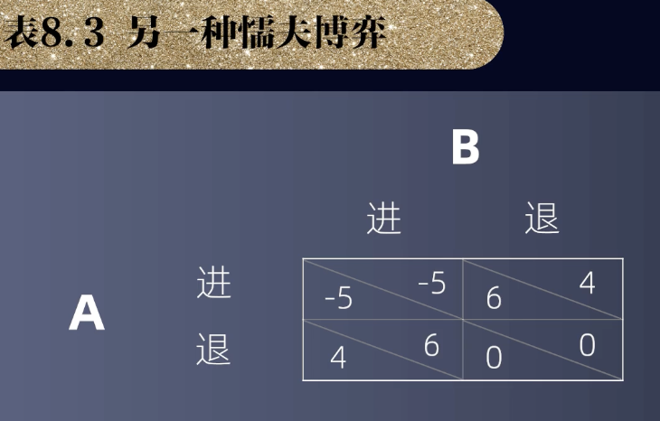

计算表明：进40%，退60%；期望收益1.6。

**不同懦夫博弈比较**

1 过度激励导致过度竞争

过犹不及：重赏之下必有勇夫/莽夫/屠夫（突破底线）。



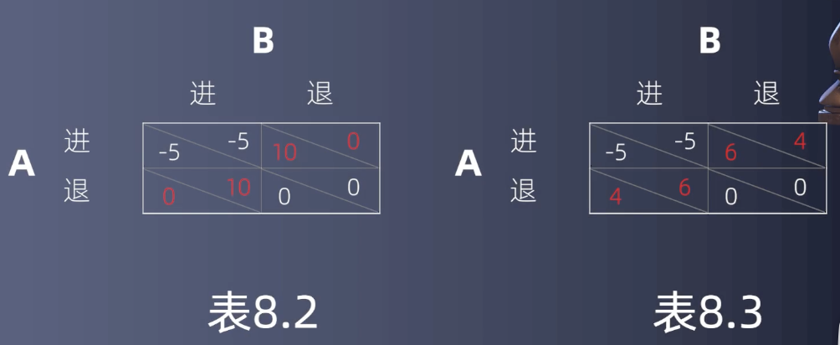

因进的收益下降，斗起来的可能性下降了，总的收益上升了。不过越是赢者通吃的博弈，越是容易过度竞争。

**责任分散效应/旁观者效应**

隔壁房间只有一个人，另一个房间有癫痫发作的行为现象，85%的可能性会提供帮助。但有其他四人时，会降低帮助概率，只有31%。

旁观者见死不救，并不是简单的冷酷无情、道德日渐沦丧，因为在不同场合，人们的援助行为确实是不同的。

当遇到紧急状况的时候，且只有一个人时，个体会清醒意识到自己责任，在这时见死不救，个体自我会产生道德上的罪恶感与内疚感，这是需要付出很大的心理代价的。

当由很多人在场时，自然就由大家分摊了，造成了责任分散，群体中的个体要求很小，甚至部分在场人都意识不到，从而造成了集体冷漠的局面。



亲密关系博弈：性别差异中的权力与对抗

**夫妻博弈**

在博弈中，双方存在一定的共同利益，但是对共同利益的不同结果，又有着便好上的不同。

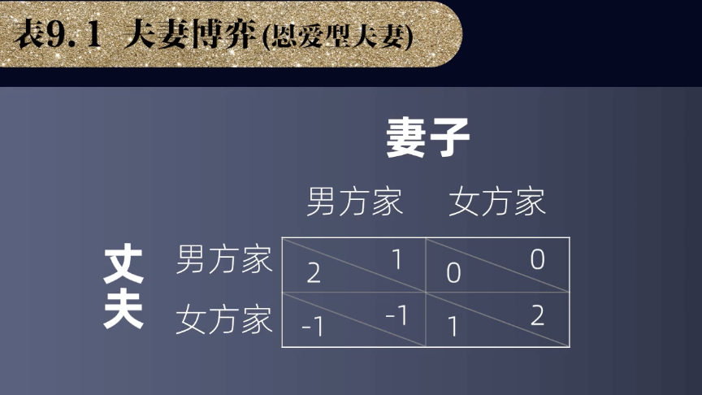

**相关均衡**

博弈双方都事先认同一种公平的规则。用这种规则决定均衡结果的产生。

**夫妻博弈与诺夫博弈的区别**

夫妻博弈中妥协的一方，并没有利益上的损失，只是相对于对方来说，收益更小而已。

懦夫博弈中退让的一方，往往面临利益上的损失。懦夫博弈是一种竞争关系，夫妻博弈是一种合作关系。

人类选择合作基于共赢的原则，人类选择进攻尽可能为了赢，也可能是为了避免输。

**合作收益分配问题**

提前商议合作的收益的分配机制，考虑未来收益的不确定性：

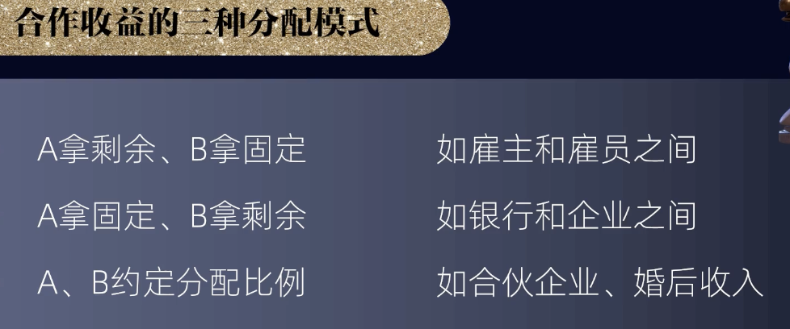

**另一种夫妻博弈**

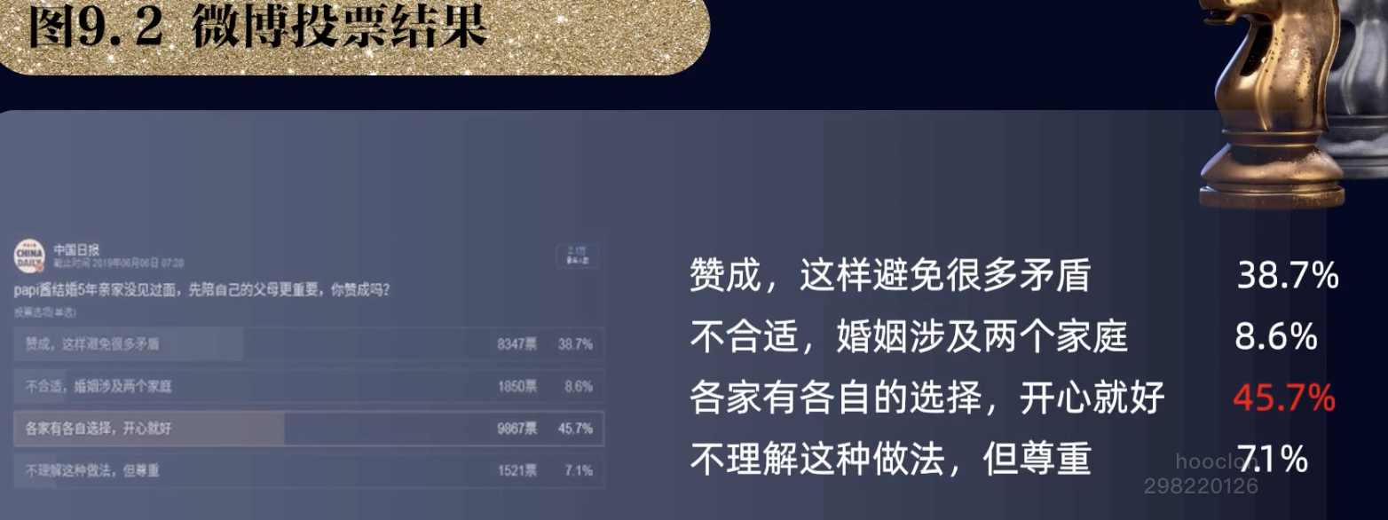

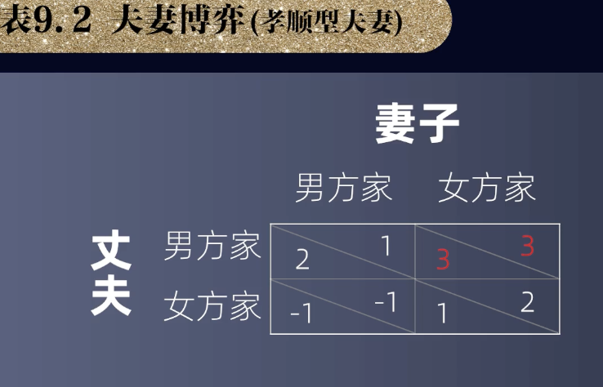

靠左靠右，整体多元化效应。靠左靠右惯例，局部遵同效应。

经由前例逐步增生的结果，如英国的靠左行驶。

欧洲大陆国家逐步改为右行，在惯例的驻存，演进和变迁过程中的第三种效应，由一些随机的外部冲击造成的断续均衡效应。

猎鹿博弈：合则双赢亦应考虑对方利益

如果大家在捕一只鹿，每人都很知道应该忠实地守着自己的岗位。但是如果有一只兔从其中一人的眼前跑过，这个人一定会毫不迟疑地去追捕这只兔；当他捕到了兔以后，他的同伴们因此而没有捕到他们的猎获物这件事，他会不大在意，这是无须怀疑的。

—— 卢梭《论人类不平等的起源和基础》

**猎鹿博弈**

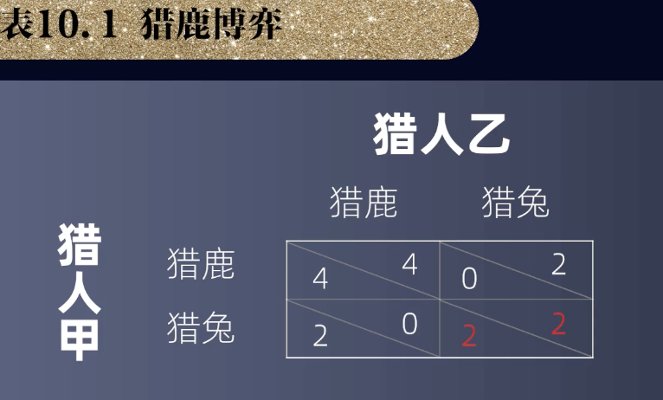

后续思考：

只有“双方都去猎鹿”成为一个共同知识的前提下，最优结果才会如期出现。参与者的行动选择玩玩基于其他参与者的行动预期，除非自己处于是占优策略。

在双方没有提前沟通的情况下，一旦选择去猎鹿，就会冒着空手而归的风险。

为了双方有一个更好的结果，提前沟通非常重要。

合作需要沟通与协调，当沟通与协调的成本过高，合作很难成功。

**廉价磋商（cheap talk）**

参与者如果通过低成本沟通，就能实现均衡的帕累托最优，那么这种改进就很容易实现。

拍累托最优：在不让受损的情况下，至少能增加某一方的收益。

**对比囚犯困境**

在猎鹿博弈中可以通过沟通协商，引向新的更优的均衡结果。（只会导致自身利益减少）囚犯困境中，即便事先约定都选择抗拒，双方也都存在坦白的最优策略。（导致自身利益增加）。这体现了纳什均衡的本质，一旦我们有了一个共同的约定，没有人会破坏这个约定。

**博弈沟通有效与无效：公主的颜色和侍卫的选择**

### 国王发现公主与侍卫的恋情，因此迫使侍卫进行左边一扇门狮子，右边一扇门美女的选择游戏。公主去看望侍卫，并嘱咐侍卫依她安排做选择。

1. 利益一致有效沟通

情况一：侍卫和公主都认为爱情比生命更重要。

情况二：都认为生命比爱情更重要。

只要双方的目标和想法是一致的，无论双方认为是“爱情”还是“生命”，侍卫都会相信公主的眼色。

1. 利益对立沟通必无效

侍卫以身殉情，但公主希望侍卫活下来（右边美女）

侍卫以身殉情，知道公主希望自己活下来（左边狮子）

侍卫以身殉情，公主知道侍卫知道她希望他活下来（右边美女）

侍卫以身殉情，侍卫知道公主知道他知道她希望让他活下来（左边狮子）

这种现象的结果：无论怎么选，公主的这些信息对侍卫没用的。因为侍卫已经不相信公主了，利益目标的不一致。所以，目标或利益一致是彼此信任的基础。

最后通牒 ：公平分配还是两手空空

**最后通牒（ultimatum）**

指谈判破裂前的最后通告，一般指一方就可以某问题书面通知对方，限其在一定时间内接受其条件，否则将采取某种强制措施。

指一方向另一方提出不容商量的或没有任何先决条件的建议，一般用于处于敌对状态中的军事双方。

最后通牒的本质特征：不再进行讨价还价。

**最后通牒博弈论实验**

通常的结果是遵循利益最大化为原则，只要结果不为零，接受总比拒绝好，提议者只需要分给对方大于零的最小金额。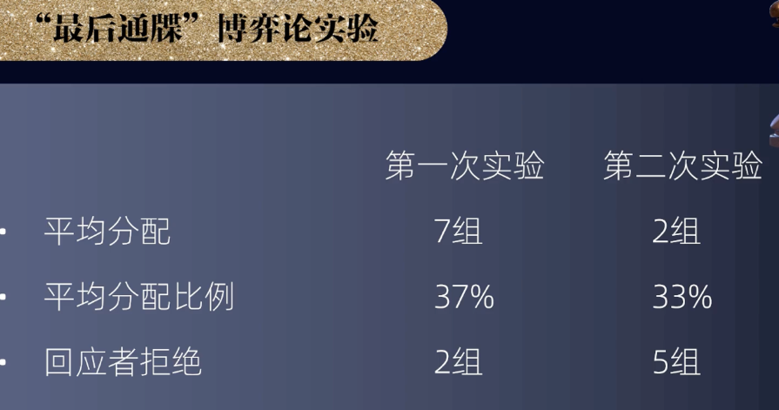

但该图与此前的所述的结论相悖，这个原因就在于人们受到“公平”观念的影响。

**理性人假设**

又称经济人假设，或最大化原则。是对再经济社会中从事经济活动的所有人基本特征的一个一般抽象。即每一个从事经济活动的人都是利己的。

**与独裁者博弈**

最后通牒结果表明：**提议者愿意跟对方分享利益**，但是这并不能证明，提议者的动机是利他。提议者是因为害怕被回应者拒绝，**才提出一个让对方愿意接受的具有某种公平性的分配方案。**

独裁者博弈，提议者不需要回应者的同意的情况下面，**不管提出任何分配方案都无条件接受**。独裁者博弈结果实验表明：提议者平均会给对方20%左右的比例，相对于最后通牒的40%左右的平均值还是少一半，离全部独吞还是有差距。利他主义与利己主义互为影响。

霍夫曼等人的研究：如果能够确保独裁者在分配利益的时候，不被任何人知道他的分配方案，那么独裁者给对方的比例平均在10%左右。实验中有一半的独裁者选择独吞所有的钱。一半天使，一半魔鬼；1/4天使，3/4魔鬼。

**进一步发现**

市场化程度越高的社会，提议者给对方分配的比例相对越高。很多人都认为，在一个社会里面，商业化程度或市场化程度越高，人们会越自私，越唯利是图。这其实是一种错觉和误解。商业化市场化程度越高，人们恰恰是越慷慨的，越愿意选择利他。

市场经济的发展，它提高了一个社会的道德水平。市场化程度越高，提议者给对方分配比例越高的原因：

* 市场化程度越高的社会是**相对较为富裕**的社会（仓廪实而知礼节，衣食足而知荣辱）
* 市场化程度越高的社会是市场**竞争相对较为激烈的社会** (多方竞争，非一方独大)
* 市场化程度越高的社会是**匿名化、平等化相对较高**的社会（传统社会的差序格局和远近亲疏）

最后通牒实验中的双向匿名，就让提议者自觉不自觉的，在分配利益的过程中会关注他人的利益。即便在独裁者博弈中也会受此影响。

**回应者视角分析**

考虑到回应者不能跟提议者讨价还价，一旦拒绝收益必然是零。从物质利益最大化的角度看，只要接受的收益大于零，就应该选择接受。因此，实验中那些选择拒绝的回应者，一定是在用损失的钱，去获取某种心理上的满足。惩罚对方自私行为所带来的快感，或者说是人们很愿意为公平观念付费。

**实验研究**

猴子用鹅卵石交换一块黄瓜片，另一只猴子则是三颗葡萄交换。

研究者瓦尔：这种强烈的反应肯定和我们人类所熟知的对不平等的情绪是对等的。

最后通牒实验表明：回应者基于公平性理念，会拒绝较少的份额的分配方案，还会去思考提议者分配该方案的背后动机。提议者将分配方案进行充分解释是更容易获得回应者的同意的。

最后通牒博弈，可以节省谈判成本，让人感觉公平。最后通牒的现实应用：自动售卖机、超市价格，包括所有不给讨价还价的余地，都是最后通牒博弈。

决策权是比否决权更有价值的权利，最后通牒的博弈中提议者的所得会明显超过回应者的所得。

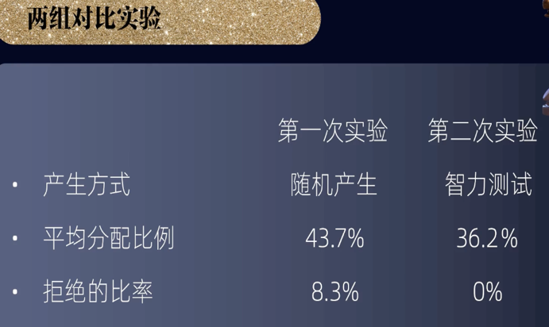提议者的不同产生方式也会影响博弈的结果

照理说，提议者给的越少，回应者拒绝的比例会越高。可图中这相反的结论，究其的背后原因，就在于提议者他的决策权的权利基础不同，导致回应者更愿意服从提议者的决策。

组织的提升制度直接会影响到这个组织的管理效率，建立绩效和职务提升制度，并坚持公开竞争性原则，这样就有效提高一个组织和整个社会的管理效率。分封-郡县，推举-科举，都是为了强化权力的合法基础。从而提高整个国家的管理效率。

比较最后通牒博弈和独裁者博弈，独裁者给对方金钱处于纯粹的利他，最后通牒的提议者给对方金钱，一方面处于纯粹的利他，另一方面是为了购买回应者的否决权。

“要想从这过，留下买路财”，所有必须经过对方同意才能做成的事情，就会逼你不得不给对方好处，拥有审批权的人虽然不创造财富，但可从中他人创造的财富分一杯羹。

郑筱萸案例，行政审批制度是必须的，也容易产生腐败，减少由此产生的腐败，通过权力监督权力，但仍然无法避免监督权力的权力腐败。其实尽可能减少行政审批事项，尽可能通常市场竞争实力优胜劣汰，让食品药品的生产者取悦消费者，而不是行政审批者获利。减少腐败途径，也更有利于一个国家的财富创造。

征税博弈：税收博弈与纳税遵从

**纯策略与混合策略**

如果一个策略规定参与者，在每个给定信息下面只选择一种特定的行动，我们称该策略叫纯策略。

如果一个策略规定参与者，在给定信息条件下面以某种概率分布随机选择不同的行动为混合策略。

**混合策略与纳什均衡**

在博弈论中，G={S1,S2……Sn；U1,U2……Un}是一个博弈的标准表示，其中包含以下要素：

玩家：有n个玩家，分别表示为玩家1，玩家2，...，玩家n。每个玩家都有自己的策略空间Si，表示可供其选择的所有可能策略的集合。

策略：玩家i的策略集合为Si，表示他可以采取的所有可能行动或选择。

效用函数：对于每个玩家i，有一个效用函数Ui，该函数将策略空间Si中的每个策略映射到一个实数，表示该策略对该玩家的效用或收益。

联盟：U是所有玩家的并集，表示所有玩家参与博弈的总集合。U可以是有限的或无限的，具体取决于博弈的性质。

**猜钱游戏**

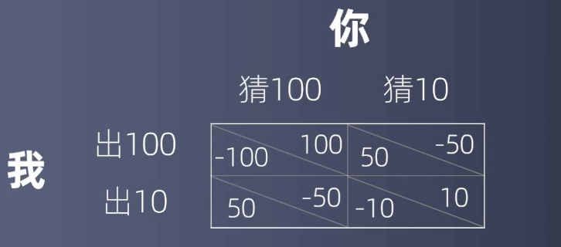

期望收益：

假设放100元的概率α，放10块的概率是1-α。

猜100元的概率是β，猜10元的概率是1-β

庄家：Π = (-100)αβ + 50α(1-β) + 50(1-α)β + (-10)(1-α)(1-β)

**我放一百，你猜一百：(-100)αβ**

**我放一百，你猜十块：50α(1-β) + 50(1-α)β**

**我放十块，你猜十块：(-10)(1-α)(1-β)**

玩家：Π = 100αβ +(-50)α(1-β) + (-50)(1-α)β + 10(1-α)(1-β)

一阶导数，微积分术语，一阶导数表示的是函数的变化率，一阶导数等于0是有极值的必要条件，不是充分条件。

庄家期望收益求导：dΠ/dα=0；玩家期望收益求导：dΠ/dβ=0

首先，我们已知效用函数 Π: Π = (-100)αβ + 50α(1-β) + 50(1-α)β + (-10)(1-α)(1-β)

然后，我们计算 dΠ/dα，即对 Π 关于 α 求偏导数并令其等于 0：

dΠ/dα = (-100)β + 50(1-β) - 50β + 10(1-β) = -100β + 50 - 50β + 10 - 60β + 10 dΠ/dα = -210β + 60

接下来，我们将 dΠ/dα 置为 0 并解出 β 的值：

-210β + 60 = 0 -210β = -60 β = (-60) / (-210) β = 2 / 7 ≈ 0.2857

所以当 dΠ/dα = 0 时，β 约等于 0.2857。

求导结果带入期望收益公式。

α=β=2/7；庄家7次中有2次放100块，5次放10块。

庄家：Π = (-100)αβ + 50α(1-β) + 50(1-α)β + (-10)(1-α)(1-β)

玩家：Π = 100αβ +(-50)α(1-β) + (-50)(1-α)β + 10(1-α)(1-β)

庄家：50/7；玩家：-50/7。

**便捷求解猜谜博弈**

纳什均衡的含义：

给定你的策略，我的策略就是对我而言的最好策略(或之一);给定我的策略，你的策略也是对你来说最好的策略(或之一)，即双方在对方给定的策略下，已经没有积极性，调整自己已选的策略。

期望收益：

假设放100元的概率α，放10块的概率是1-α。

猜100元的概率是β，猜10元的概率是1-β

放100的期望收益：Π = (-100)β + 50(1-β)

放10的期望收益：Π =  50β + (-10)(1-β)

(-100)β + 50(1-β) = 50β + (-10)(1-β)

100 α +(- 50)(1-α) = (-50) α + 10(1-α)

β=2/7；α=2/7。

发现的规律：

一个参与者选择不同的纯策略的概率分布，不是由他的损益决定的，而是由他对手的损益决定的。

**为什么要强制征税**

现代社会里税收反映的是个体与政府之间的一种交易关系。纳税人通过纳税“购买”政府所提供的公共产品服务，包括国防、社会治安、基础设施建设等。这种“购买”不同于私人购买，其带有强制性。

由于私人没有购买公共物品积极性，那么公共物品又具有极大的规模经济效应，由政府通过强制收税提供公共物品，成为现代社会我们普遍遵守的一个基本原则。

我们大多数的社会成员也都明白，通过税收来提供公共物品，有利于整个社会成员的福利改善。考虑到有人不愿意主动交税，政府又必须把该收的税全部都收上来，否则就很难提供足够的公共产品服务。由此税收机关和纳税人就会产生博弈关系。

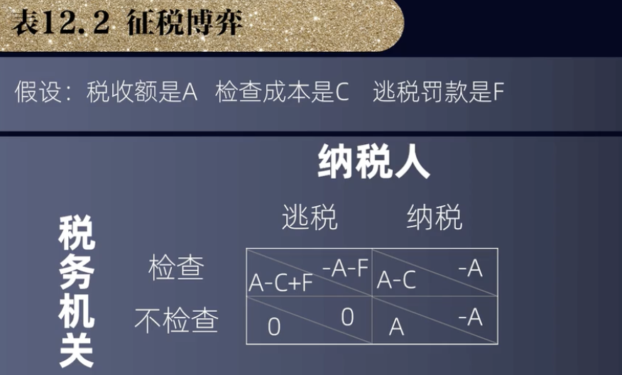

A-C+F<0，检查成本高。在这种情况下，税收机关基于成本的考虑，也会选择不检查。双方收益0。

A-C+F>0，收益高足以弥补其检查成本。这些情况没有纳什均衡，因为总有一方能够改变其行为增加收益。

虽不存在纳什均衡，但存在混合策略的纳什均衡。纳税人也会以一定的概率，纳税人也会以一定概率来逃税。

计算双方期望收益

假设检查概率为 α 不检查的概率为1-α

逃税的概率为β 纳税的概率为1-β

α=Α/Α(Α+F) β=C/(A+F)

纳税机关的期望收益：Π=A(1-β)=Α-ΑC/(A+F)

纳税人的期望收益：Π=-Α

检查的期望收益：Π=(A-C+F)β+(A-C)(1-β)

不检查的期望收益：Π=0β+Α(1-β)

(A-C+F)β+(A-C)(1-β) = 0β+Α(1-β)；β=C/(A+F)

逃税的期望收益：Π=(-A-F)α+0(1-α)

纳税的期望收益：Π=(-A)α+(-A)(1-α)=-A；α=Α/(Α+F)

加入纳税成本的双方期望收益

假设检查的概率为α 不检查的概率为1-α

逃税的概率为β 纳税的概率为1-β

α=(Α+Β)(Α+F) β=C/(A+F)

纳税成本增加了税务机关的检查概率，但不改变税务机关的期望收益。

纳税成本不改变逃税概率，但是减少了纳税人的期望收益。

**四个重要的推论**

纳税人的纳税额越高(A越大)，税务机关检查的概率就越大，纳税人逃税的可能性就越小。

税务机关的检查成本越大(C越大)，税务机关的检查概率不变，纳税人的逃税概率就越大。

纳税人逃税的惩罚力度越大(F越大)，税务机关的检查概率下降，纳税人的逃税概率也下降。

税务机关检查成本的改变，处罚力度的变化，都不会影响纳税人的期望收益。

看到不同现象的差别的时候，尽量不要用观念的差异，来解释这个差异，因为我们不容易找到影响这观念的具体措施。反之如果从制度、成本找原因，我们就容易知道未来的努力方向在哪里。

总结

很多博弈的结果之所以于我们一开始的预测不一样，很可能是因为我们之前在做预测的时候，并没有把另一方的反应也考虑到这个预测里面去。

监督博弈：协调成本约束利益行为

人类所有的合作都是基于合作能够创造出一种比单干更高的生产率，从而增加了每个人收益。为了强化这种合作关系，人类还以为此建立了强大的意识形态和各种组织，如：部落、家庭、政府、企业。

**企业的制度安排**

企业是一种人们为了获得更多利益，通过分工协作联结而成的经济组织。组织中个人的差异，经营能力、个人财富、风险态度等诸多方面，通过企业这样的分工合作对大家都是有利可图的。但由于不确定性，无法对合作的总收益进行准确预期，再加之团队生产，每个成员的投入和对整体收益的贡献难以准确度量。这使得企业难以完全依据每个成员对整体利益的收益的这种贡献来分配各自的报酬。因而无论按什么分配，都会是团队成员产生偷懒的动机。

独享偷懒的收益，而偷懒所带来的损失，是大家来承担的。由此必然产生激励问题。如何使企业的成员能够有努力工作的积极性，而不是偷懒。

一分耕耘一分收获，就不存在偷懒问题；当我放弃了，自然是不想要那份收获了（计件）。

一分耕耘半分收获，另外一半是别人的，那么其实每个人都会选择偷懒。只要不能精确依据每个人对产出的贡献，来分配合作的收益，那么偷懒问题总是不可避免的。

为了减少团队生产中国的偷懒行为，需要选择让一部分成员从事监督其他成员的工作。但是由于监工的工作，它仍然是这个团队生产的一部分，所以监工本身也存在偷懒的动机。那么为了调动监工积极性最有效的办法—— 剩余索取权。

剩余索取权：即其他的成员拥有相对固定的收入，而监工拥有剩余的收入部分。

这样以来监工偷懒的损失就完全由自己承担了，这样的话监工就没有了偷懒的积极性。

经营活动：决定生产什么、生产多少、怎么生产；生产活动：实现投入到产出的整个具体过程。由于经营活动相对于生产活动更难被监督，监督经营活动的成本更高，因此让经营的活动者当监工，这样就减少总的监督费用。

只要是团队，偷懒不可避免。我们能够做到的事容易被监督（所以不容易偷懒）又相对不重要（就算偷懒了损失也不太大）的成员去偷懒，才能把偷懒的损失降到最低。（推荐：张维迎,《企业的企业家—契约理论》）

基于上述的制度安排，在企业的利益分配上面：负责出钱的，叫雇主；负责出力的，叫雇员。那么他们就会存在一个利益冲突，在企业的总的收入，扣除物资、成本支出，那么在雇主和雇员之间是一个此消彼长的零和博弈。雇员拿多了，剩下的利润也就少了，反之亦然。

这样一来，在企业内部一定会存在一个雇主与雇员之间的监督博弈模型。

Value、wage、hard work、check

为了让雇佣关系成立：

假设：

V>W>H的条件保证了雇主和雇员的参与约束。

参与约束是指给定一个博弈，每个参与者都有积极性参与这个博弈条件。

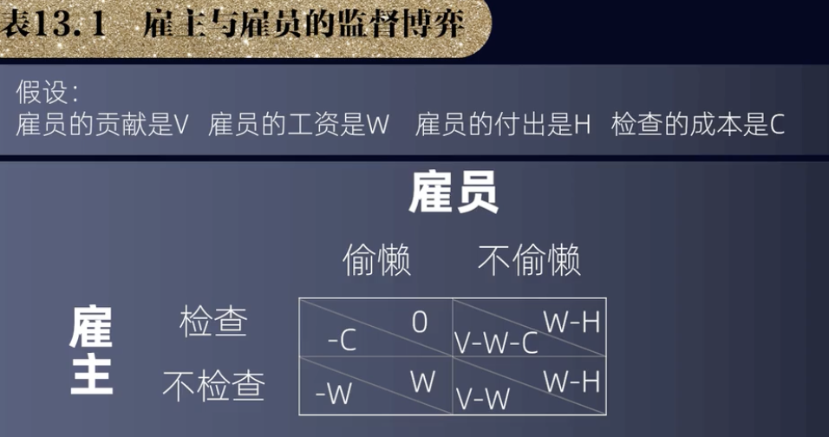

**模型求解**

检查成本大于工资，反而增加了损失，即便存在偷懒也不检查，雇员必将选择偷懒。

对于雇主来说如果检查成本大于所支付给雇员的工资，只能说明他根本监督不力这个雇员。天天发工资，雇员又不干活，雇主会选择否决或放弃对其进行雇佣。

求解两个问题：

这个博弈的混合策略纳什均衡是什么？

在混合策略纳什均衡的情况下，雇主支付给雇员的工资(W)为多少时，雇主的期望收益达到最大值？

计算双方的期望收益

假设： 雇主检查的概率是α 不检查的概率是1-α

雇员偷懒的概率是β 不偷懒的概率是1-β

**雇主的期望收益：**

Π=(-C)αβ+(V-W-C)α(1-β)+(-W)(1-α)β+(V-W)(1-α)(1-β)

(-C)αβ：我检查，你偷懒

(V-W-C)α(1-β)：我检查，你不偷懒

(-W)(1-α)β：你偷懒，我不检查

(V-W)(1-α)(1-β)：你不偷懒，我不检查

**雇员的期望收益**

Π=0αβ+(W-H)α(1-β)+W(1-α)β+(W-H)(1-α)(1-β)

0αβ：我偷懒，你检查

(W-H)α(1-β)：我偷懒，你不检查

W(1-α)β：我不偷懒，你检查

(W-H)(1-α)(1-β)：我不偷懒，你不检查

雇主的期望收益求导：dΠ/dα=0；雇员的期望dΠ/dβ=0。

α=H/W β=C/W

三个重要的推论

W越大，雇主的检查概率越小，雇员的偷懒概率也越小。

H越大，雇主的检查概率越大，雇员的偷懒概率不变。

C越大，雇主的检查概率不变，雇员的偷懒概率越大。

**基于严厉处罚的监督博弈**

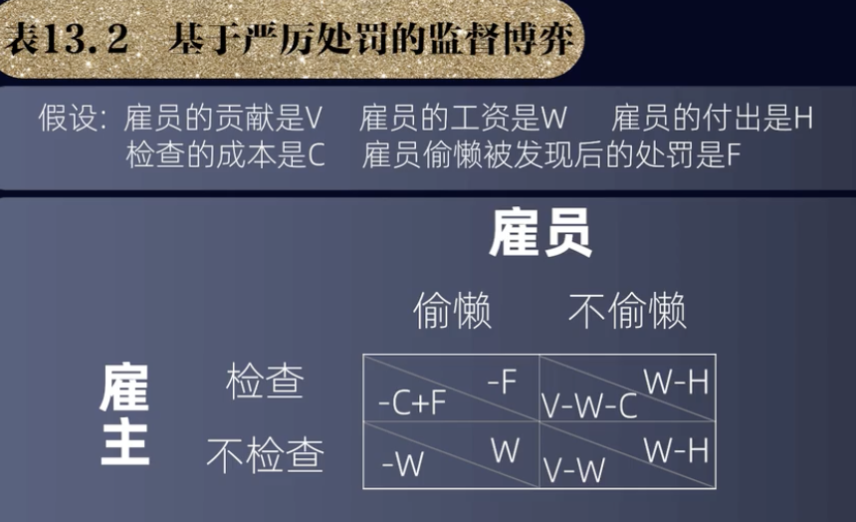

**雇主的期望收益（不处罚）：**

Π=(-C)αβ+(V-W-C)α(1-β)+(-W)(1-α)β+(V-W)(1-α)(1-β)

**雇主的期望收益（处罚）：**

Π=(-W)β+(V-W)(1-β)=V-W-VC/(W+F)

**雇员的期望收益（不处罚）**

Π=0αβ+(W-H)α(1-β)+W(1-α)β+(W-H)(1-α)(1-β)

**雇员的期望收益（处罚）**

Π=W-H

**薪酬设计**

计算雇主实现收益的最大化

雇员的贡献是V雇员的工资是W雇员的付出是H

假设： 雇主检查的概率是α 不检查的概率是1-α

雇员偷懒的概率是β 不偷懒的概率是1-β

雇主的期望收益 Π=V-W-Vβ

均衡状态下 β=C/(W+F)

雇主的期望收益求导 dΠ/dW=0 W=⎷VC-F

W=⎷VC-F 三个影响因素：

雇员对雇主的贡献 V

雇主对雇员的检查成本 C

雇主对雇员可以施加额外的惩罚 F

雇主给雇员多付的工资可以理解为变相的“贿赂”，损失W-H，净收益为负。

W=⎷VC-F三个推论：

V越大，雇主给的工资越高。

C越大，雇主给的工资也越高。

F越大，雇主给的工资会越低。

**从雇佣制到合伙制**

V是工人创造的价值

H是工人劳动力的价值

V-H是剩余价值，W工资介于V和H之间。雇员分享剩余价值随着C成正比。比如股权激励，来激励工作的积极性。

企业制度的发展方向：

通过缩小团队规模和核算单位，减少偷懒激励。

通过技术创新和文化建设，不断降低监督成本。

通过股权和期权激励，让员工参与企业剩余收入的分配。

**静态信息博弈阶段小结：**

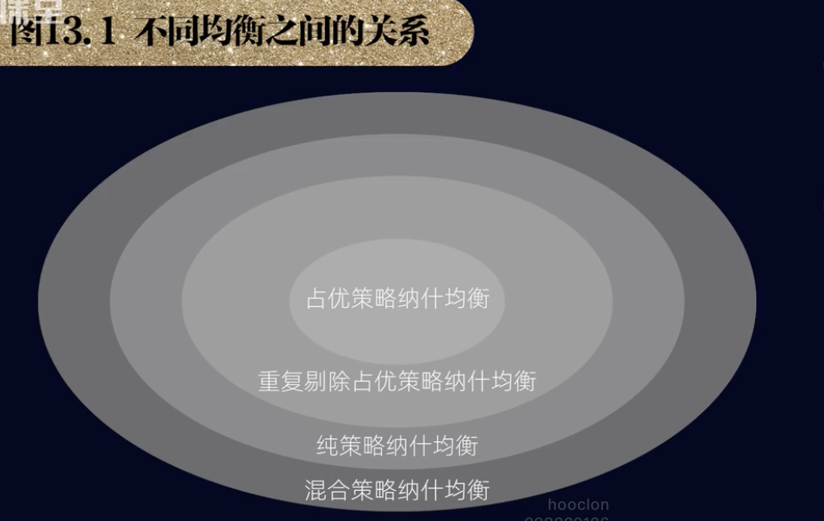

纳什均衡的存在性：

在n人策略式博弈中，如果每个参与人的纯策略空间Si是欧氏空间上一个非空的、闭的、有界的凸集，损益函数ui(s)是连续的且对si是拟凹的，那么，至少存在一个纯策略纳什均衡。

在n人策略式博弈中，如果每个参与人的纯策略空间Si是欧氏空间上一个非空的、闭的、有界的凸集，损益函数ui(s)只要是连续的，哪怕不是拟凹的，也至少存在一个混合策略纳什均衡。

纳什均衡的数学表述

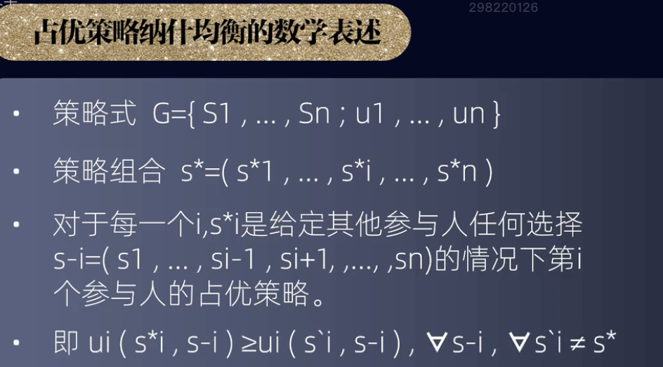

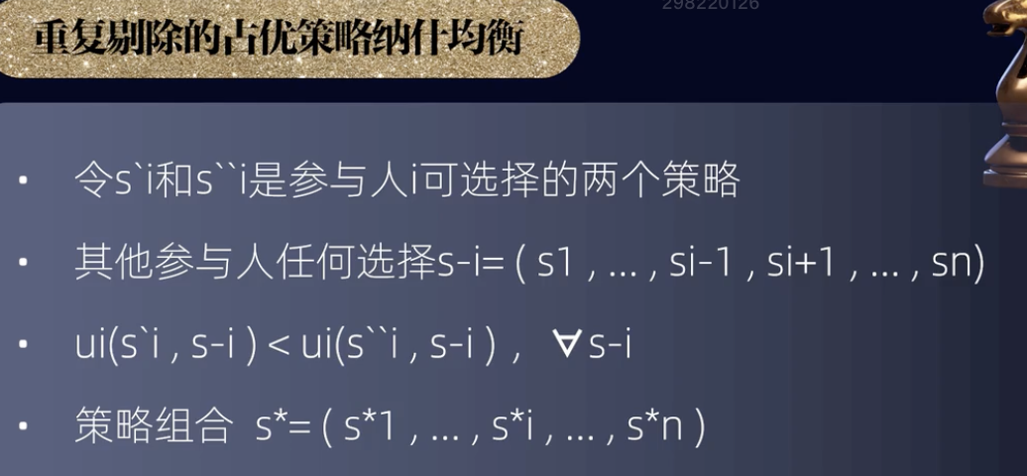

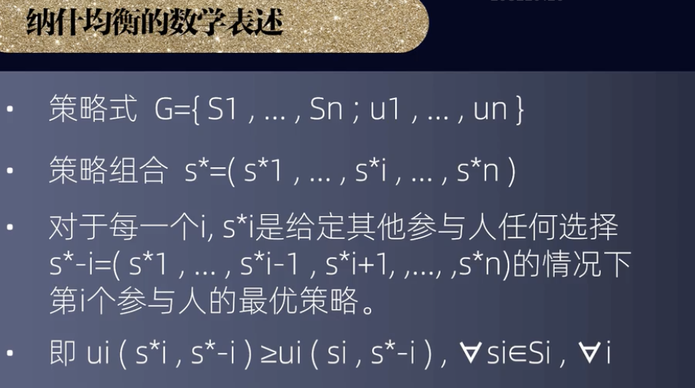

## 要了解更多信息并获取 OneNote，请访问 [www.onenote.com](http://go.microsoft.com/fwlink/?LinkID=523891)。